Оформлено________ (_____________________) футболистов (заполняется мандатной комиссией)  «_____» _______________________2018 г. | 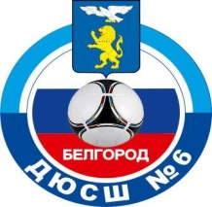
З А Я В О Ч Н Ы Й Л И С Т
команды «______________________» (г. ______________________) - участницы
IV Международного турнира по футболу памяти
мастера спорта СССР Ю.Н. Васильева
среди команд юношей __________ г.р.
№ п/п | Фамилия, имя, отчество (полностью) | Дата  рождения | № свидетельства о рождении, з/паспорта | Допуск врача
1.
2.
3.
4.
5.
6.
7.
8.
9.
10.
11.
12.
13.
14.
15.
16.
17.
18.
Руководящий состав
№ п/п | Фамилия, имя, отчество (полностью) | Должность |  | Дата рождения | Телефон
1.
2.
Руководитель школы, клуба_________________  (подпись)  (_____________________________________)  (фамилия и инициалы)  М.П.  Тренер ________________________________________  (подпись)  (_____________________________________)  (фамилия и инициалы) |  |  | Допущено к соревнованиям_______________  (_______________________________________) (количество прописью)  футболистов  Врач ____________________  (подпись)  (_______________________________________)  (фамилия и инициалы)  М.П.

